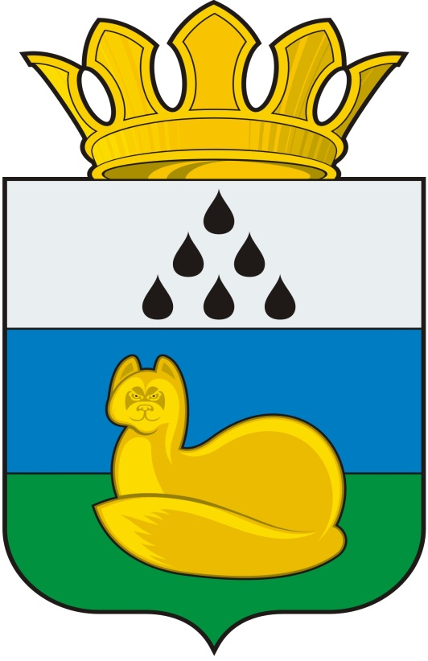
Администрация
Уватского муниципального района
Постановление

2018 г. с. Уват №

О предоставлении разрешения на отклонение от предельных параметров разрешенного строительства, реконструкции объекта капитального строительства

В соответствии со статьей 40 Градостроительного кодекса Российской Федерации, решением Думы Уватского муниципального района от 03.11.2009 № 383 «Об утверждении правил землепользования и застройки Сорового сельского поселения», на основании рекомендаций комиссии по подготовке проекта Правил землепользования и застройки сельских поселений и межселенных территорий Уватского муниципального района (далее – Комиссия), содержащихся в заключении Комиссии от 15.03.2018, постановлением администрации Уватского муниципального района от 29.01.2018 № 9 «Об утверждении административного регламента предоставления муниципальной услуги «Предоставление разрешения на отклонение от предельных параметров разрешенного строительства, реконструкции объекта капитального строительства»:
1. Предоставить Хрипченко Татьяне Ивановне разрешение на отклонение от предельных параметров разрешенного строительства, реконструкции объекта капитального строительства расположенного на земельном участке с кадастровым номером 72:18:0201001:2433, площадью 800 кв. м по адресу: Тюменская область, Уватский район, п. Демьянка, ул. Железнодорожная, 9а, определив нулевые отступы от всех границ земельного участка.
3. Управлению градостроительной деятельности и муниципального хозяйства администрации Уватского муниципального района в течении семи дней со дня принятия настоящего постановления:
а) опубликовать постановление в газете «Уватские известия»;
б) разместить на официальном сайте Уватского муниципального района в сети Интернет.
4. Настоящее постановление вступает в силу со дня его опубликования.
5. Контроль за исполнением настоящего постановления возложить на первого заместителя главы администрации Уватского муниципального района.

Глава С.Г. Путмин

